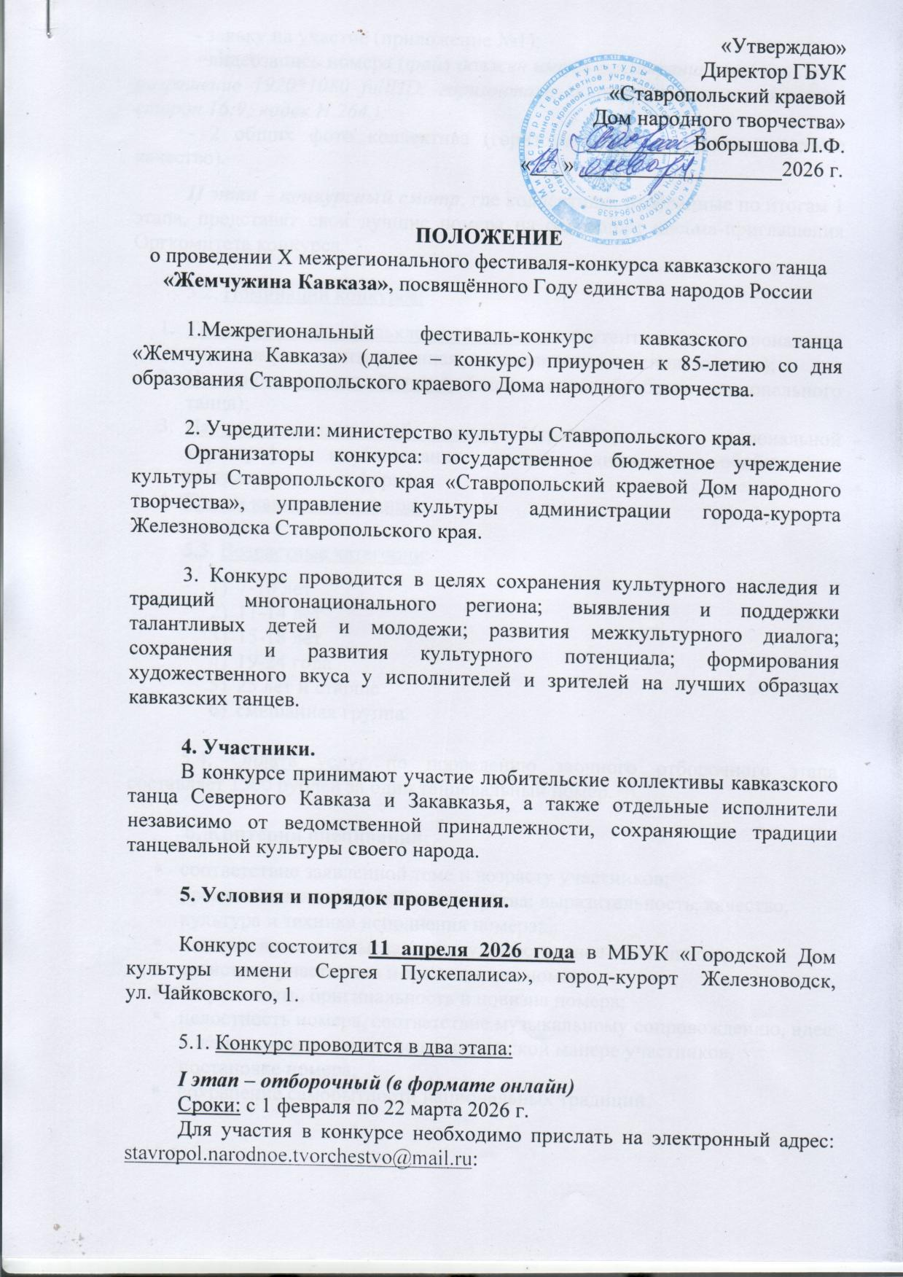
«Утверждаю»
Директор ГБУК
«Ставропольский краевой
Дом народного творчества»
__________Бобрышова Л.Ф.
«___» ___________________2026 г.

ПОЛОЖЕНИЕ
о проведении X межрегионального фестиваля-конкурса кавказского танца «Жемчужина Кавказа», посвящённого Году единства народов России

1.Межрегиональный фестиваль-конкурс кавказского танца «Жемчужина Кавказа» (далее – конкурс) приурочен к 85-летию со дня образования Ставропольского краевого Дома народного творчества.

2. Учредители: министерство культуры Ставропольского края.

Организаторы конкурса: государственное бюджетное учреждение культуры Ставропольского края «Ставропольский краевой Дом народного творчества», управление культуры администрации города-курорта Железноводска Ставропольского края.

3. Конкурс проводится в целях сохранения культурного наследия и традиций многонационального региона; выявления и поддержки талантливых детей и молодежи; развития межкультурного диалога; сохранения и развития культурного потенциала; формирования художественного вкуса у исполнителей и зрителей на лучших образцах кавказских танцев.

4. Участники.
В конкурсе принимают участие любительские коллективы кавказского танца Северного Кавказа и Закавказья, а также отдельные исполнители независимо от ведомственной принадлежности, сохраняющие традиции танцевальной культуры своего народа.

5. Условия и порядок проведения.

Конкурс состоится 11 апреля 2026 года в МБУК «Городской Дом культуры имени Сергея Пускепалиса», город-курорт Железноводск,
ул. Чайковского, 1.

5.1. Конкурс проводится в два этапа:
I этап – отборочный (в формате онлайн)
Сроки: с 1 февраля по 22 марта 2026 г.
Для участия в конкурсе необходимо прислать на электронный адрес: stavropol.narodnoe.tvorchestvo@mail.ru:
- заявку на участие (приложение №1);
- видеозапись номера (файл должен иметь расширения .mp4 или .mov; разрешение 1920*1080 fullHD; горизонтальная ориентация, соотношение сторон 16:9; кодек H.264.);
- 2 общих фото коллектива (горизонтальная ориентация, высокое качество).
II этап – конкурсный смотр, где коллективы, отобранные по итогам 1 этапа, представят свои лучшие номера на основании письма-приглашения Оргкомитета конкурса.

5.2. Номинации конкурса:
- Традиционный фольклорный танец (аутентичная национальная хореография, адаптированная для сценического использования);
- Народно-сценический танец (сценическая обработка национального танца);
- Народно-стилизованный танец (трансформация национальной хореографии, использование условно-традиционных, обобщенных, театрализованных форм);
- Трюки кавказского танца.

5.3. Возрастные категории:
- 7-10 лет
- 11-14 лет
- 15-18 лет
- 19-24 года
- 25 лет и старше
- смешанная группа.

5.4. Оплата услуг по проведению заочного отборочного этапа составляет 1500 рублей за один танцевальный номер.

6. Критерии оценивания:
- соответствие заявленной теме и возрасту участников;
- уровень исполнительского мастерства: выразительность, качество, культура и техника исполнения номера;
- наличие яркого замысла и его художественное воплощение;
- артистизм участников и зрелищность номера;
- актуальность, оригинальность и новизна номера;
- целостность номера, соответствие музыкальному сопровождению, идее и жанру произведения, исполнительской манере участников, постановке номера;
- сохранение самобытности национальных традиций.

6.1. При исполнении трюков учитывается:
- чистота исполнения трюков;
- красота исполнения трюков;
- выход на трюк (точка), конец трюка (точка);
- общая техника исполнения;
- сложность трюковой связки;
- «Балон» (уровень прыжка).

7. Организация жюри.
В состав жюри конкурса войдут ведущие хореографы-постановщики кавказского танца, артисты балета профессиональных коллективов, педагоги-хореографы.

7.1. Решение жюри окончательное и изменению не подлежит.

8. Награждение.

Участники Конкурса в соответствии с решением жюри награждаются дипломами Лауреата I, II, III степени в 4-х номинациях и 6-ти возрастных категориях с вручением ценного приза; дипломом I, II, III степени.
Оргкомитетом Конкурса учреждён «Гран-При - 2026» с вручением денежного приза в размере 25 тысяч рублей.

9. В рамках конкурсного дня планируется работа интерактивных площадок, проведение фестивальных мероприятий, круглый стол с членами жюри о перспективах и векторах развития кавказского танца.

10. Авторские права конкурса:

10.1 Фото и видео (телевизионные) съемки конкурсного дня имеют право осуществлять телекомпании и частные лица, аккредитованные Оргкомитетом конкурса.
10.2 Порядок и форма аккредитации устанавливается Оргкомитетом конкурса.
10.3 Видео и фотоматериалы, идея проведения конкурса, атрибутика и логотип являются собственностью Оргкомитета конкурса, использование другими лицами в коммерческих целях возможно только при письменном разрешении Оргкомитета.
10.4 Оргкомитет имеет право использовать фото- и видеоматериалы, представленные участниками конкурса, а также произведенные во время конкурсного дня, без уведомления самих участников.
10.5 Возникающие спорные вопросы решаются путем переговоров с Оргкомитетом конкурса.

11. Заявки направляются с 1 февраля по 22 марта 2026 года на адрес электронной почты: stavropol.narodnoe.tvorchestvo@mail.ru, с пометкой «Жемчужина Кавказа», ГБУК «Ставропольский краевой Дом народного творчества», тел. (8652) 26-74-85 - Амирханова Ольга Владимировна, заведующий отделом народного творчества, ведущий методист по хореографии. Заявки, отправленные БЕЗ ПОМЕТКИ, не принимаются!
ВАЖНО: обязательно указать контакты руководителя коллектива.
После подачи заявки необходимо уточнить у организаторов по телефону факт ее получения.

Банковские реквизиты:
МФ СК (государственное бюджетное учреждение культуры Ставропольского края «Ставропольский краевой Дом народного творчества»)
действует на основании Устава
Директор Бобрышова Лариса Федоровна
ГБУК «СКДНТ» л/сч 056.70.009.8
355006 г. Ставрополь пр. К.Маркса,54
ИНН 2636030371 КПП263601001
ЕКС 40102810345370000013
Казначейский счет
03224643070000002101
БИК 010702101
Банк: ОКЦ № 2 ЮГУ Банка России//УФК по Ставропольскому краю
г. Ставрополь
ОГРН 1022601964538
ОКТМО 07701000
В назначении платежа указывать тип средств 04.01.02 Конкурс «Жемчужина Кавказа».
бухгалтерия тел. 8 (8652)26-64-75
Электронная почта: skdnt@mail.ru

12. Положение о проведении конкурса размещено на официальном сайте ГБУК СК «Ставропольский краевой Дом народного творчества».
Вся информация о ходе мероприятия размещается на платформе «PRO. Культура. РФ», на сайтах министерства культуры Ставропольского края, ГБУК «Ставропольский краевой Дом народного творчества», в сети интернет ВКонтакте, Одноклассники, Телеграмм, в региональных средствах массовой информации.
ОРГКОМИТЕТ ОСТАВЛЯЕТ ЗА СОБОЙ ПРАВО ЗАКОНЧИТЬ
ПРИЁМ ЗАЯВОК РАНЕЕ УКАЗАННОГО СРОКА, В СВЯЗИ
С БОЛЬШИМ КОЛИЧЕСТВОМ НАБРАННЫХ УЧАСТНИКОВ.
Приложение № 1
ЗАЯВКА
на участие в межрегиональном фестивале - конкурсе
кавказского танца «Жемчужина Кавказа»

НАЗВАНИЕ КОЛЛЕКТИВА/
ФИО ДЛЯ СОЛО И ДУЭТОВ
РУКОВОДИТЕЛЬ КОЛЛЕКТИВА
(ФИО, номер телефона,
электронная почта)
БАЗОВОЕ УЧРЕЖДЕНИЕ
(округ, полное наименование, контактные данные)
НАЗВАНИЕ НОМЕРА | 1.  2.  3 …
НОМИНАЦИЯ
ВОЗРАСТНАЯ КАТЕГОРИЯ
КОЛИЧЕСТВО УЧАСТНИКОВ ПОСТАНОВКИ
ХРОНОМЕТРАЖ

МУЗЫКАЛЬНЫЙ МАТЕРИАЛ

Наименование фонограммы | Исполнитель | Автор музыки | Автор слов | Источник/изготовитель фонограммы

…

